МУНИЦИПАЛЬНЫЙ СОВЕТ
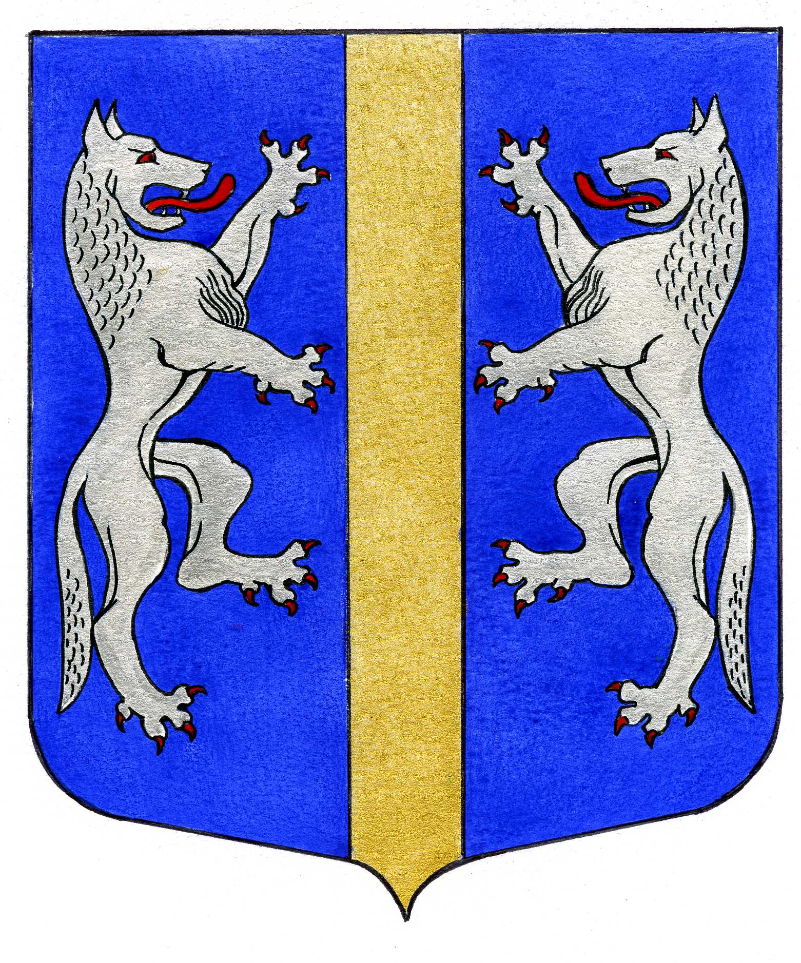

ВВВВНУТРИГОРОДСКОГО МУНИЦИПАЛЬНОГО ОБРАЗОВАНИЯ
САНКТ-ПЕТЕРБУРГА

МУНИЦИПАЛЬНЫЙ ОКРУГ ВОЛКОВСКОЕ
_____________________________________________________________________________
РЕШЕНИЕ

21.04.2011 № 19
Об утверждении перечня муниципальных услуг, Муниципальный правовой акт
имеет нормативный характер
предоставляемых Местной Администрацией
внутригородского муниципального образования
муниципальный округ Волковское

В соответствии с подпунктом 3 части 1 статьи 9 Федерального закона от 27.07.2010 N 210-ФЗ «Об организации предоставления государственных и муниципальных услуг», Муниципальный Совет

Р Е Ш И Л :

1. Утвердить перечень муниципальных услуг, предоставляемых Местной Администрацией внутригородского муниципального образования муниципальный округ Волковское (Приложение).

2. Разместить перечень муниципальных услуг, предусмотренный пунктом 1 настоящего решения, на официальном сайте МО Волковское http:// www.volkovskoe.ru.
3. Решение вступает в силу со дня его опубликования в муниципальной газете «Вестник муниципального округа № 71».
4. Контроль выполнения решения возложить на Главу Местной Администрации А.М. Мигаса.

Глава Муниципального образования -
председатель Муниципального Совета Р.А. Яхин

Приложение
к решению Муниципального Совета
от 21.04.2011 № 19

Перечень муниципальных услуг, предоставляемых Местной Администрацией внутригородского муниципального образования Волковское

№ | Наименования муниципальной услуги
1 | Предоставление натуральной помощи малообеспеченным гражданам, находящимся в трудной жизненной ситуации, нарушающей жизнедеятельность гражданина, которую он не может преодолеть самостоятельно, в виде обеспечения их топливом
2 | Предоставление информации о времени и месте проведения мероприятий, организуемых органами местного самоуправления для жителей муниципального образования
3 | Предоставление консультаций жителям муниципального образования по вопросам создания товариществ собственников жилья;
4 | Предоставление консультаций жителям муниципального образования по вопросам формирования земельных участков, на которых расположены многоквартирные дома;
5 | Регистрация трудового договора, заключаемого работником с работодателем - физическим лицом, не являющимся индивидуальным предпринимателем.
6 | Регистрация факта прекращения трудового договора, заключаемого работником с работодателем - физическим лицом, не являющимся индивидуальным предпринимателем.
7 | Выдача архивных справок, выписок, копий архивных документов.
8 | Рассмотрение обращений граждан и юридических лиц.
9 | Консультирование потребителей по вопросам защиты прав потребителей.
10 | Выдача религиозным группам подтверждений существования на территории муниципального образования.
11 | Выдача разрешения на вступление в брак лицам, достигшим возраста 16-ти лет.

